Certification Unity.  
  
Gérer le patrimoine informatique :

**Exploiter des normes et référentiels :**

Lors de ma certification Unity, j’ai eu l’occasion de coder en C++ et donc d’utiliser la norme de Pascal (mettre toutes les premières lettres de chaque mot en majuscule et de les coller).

**Travailler en mode projet :**

Le site WEB de Unity propose des certifications de tout niveaux en ligne.

Elles sont délimitées sur des périodes plus ou moins longues et sont composées en plusieurs parties forçant une organisation en mode projet.

On voit ici par exemple que la première certification est composées en 4 différents projets apportant des connaissances dans plusieurs domaines. Ils sont tous délimités dans le temps.

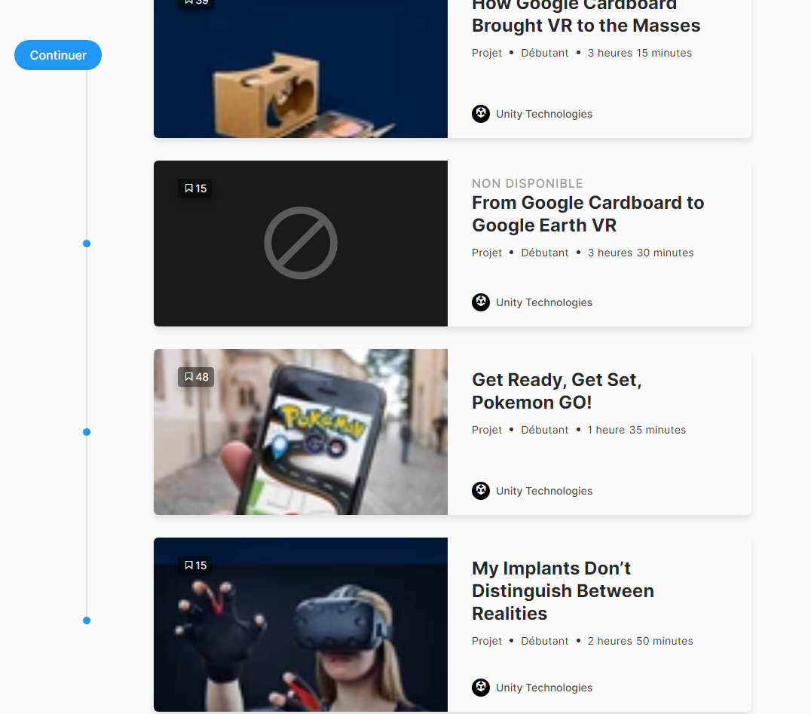

**Organiser son développement professionnel :**

J’ai choisi ces certifications car elles sont en lien avec ce que j’ai pour projet potentiel de poursuite d’étude, j’aimerais probablement après ma 3ème année, poursuivre un Master dans la réalité virtuelle.  
  
Ces certifications m’aideront forcément à avoir certaines bases permettant une progression et une compréhension plus conséquente des technologies étudiées.   
Ici j’ai eu le temps de finir 37 différentes certifications.

